

**24. NEDJELJA KROZ GODINU**

|  |  |
| --- | --- |
| Slikovni rezultat za 24. nedjelja kroz godinu b  *Prvo čitanje:  Iz 50, 5-9a*  *Drugo čitanje: Jak 2, 14-18*  *Evanđelje:     Mk 8, 27-35*  **ZBORNA MOLITVA:**  Bože, Stvoritelju i Svedržitelju. Daj da ti služimo svim srcem te iskusimo darove tvoje ljubavi. Po Gospodinu.  **ULAZNA PJESMA:**  *Daj mir, Gospodine, onima što se u te uzdaju, da se proroci tvoji pokažu istiniti. Uslišaj molitveslugu svojih, Izraela, puka svoga.*  **PRIČESNA PJESMA:**  Kako li je dragocjena, Bože, tvoja dobrota, pod sjenu krila tvojih ljudi se sklanjaju.   (Ps 36, 8) | **CRKVA KRISTOVA (3)**  Vidjeti u Crkvi samo ono loše i grešno znači biti neobjektivan i neistinit. Nijemci kažu da bismo događaje mogli vidjeti u pravom svjetlu potrebno je „Sitz in Leben“, smjestiti ih u povijesni kontekst, u vrijeme kada su se događali ili uvjetima u kojima se događaju. To ne znači opravdavati ili tražiti opravdanje, ali lakše je razumjeti što i zašto se nešto dogodilo.  Sve nam to pomaže da ne budemo „prebrzi na okidaču“ ili osudi nego da vrednujemo nešto pravilno ili ako osuđujemo da osuda počiva na temeljima.  Isto je to i kod svakog čovjeka, prije osude bilo koga moramo znati da svaki čovjek ima prostor u kojem je odrastao, da svaki čovjek ima svoju povijest. Dakle, kada govorimo o nekom čovjeku moramo imati puno toga pred očima prije nego donesemo konačni sud.  Slikovni rezultat za evangelizacionIsto tako kad govorimo o Crkvi kroz povjest i danas valja nam puno toga imati pred očima za pravilnu prosudbu. |

*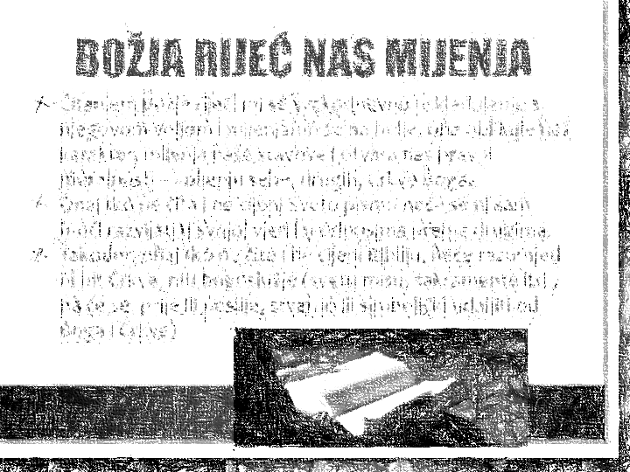U ono vrijeme: Krenu Isus i njegovi ­učenici u sela Cezareje Filipove. Putem on ­upita učenike: »Što govore ljudi, tko sam ja?« Oni mu rekoše: »Da si Ivan Krstitelj, ­drugi da si Ilija, treći opet da si neki od proroka.« On njih upita: »A vi, što vi kažete, tko sam ja?« Petar prihvati i reče: »Ti si Pomazanik – Krist!« I zaprijeti im da nikomu ne kazuju*

*o njemu. I poče ih poučavati kako Sin Čovječji treba da mnogo pretrpi, da ga starješine, glavari svećenički i pismoznanci odbace, da bude ubijen i nakon tri dana da ustane. Otvoreno im to govoraše. Petar ga uze u stranu i poče odvraćati. A on se okrenu, pogleda svoje učenike pa zaprijeti Petru: »Nosi se od mene, sotono, jer ti nije na pameti što je Božje, nego što je ljudsko!«*

*Tada dozva narod i učenike pa im reče: »Hoće li tko za mnom, neka se odrekne samoga sebe, neka uzme svoj križ i neka ide za mnom. Tko hoće život svoj spasiti, izgubit će ga; a tko izgubi život svoj poradi mene i evanđelja, spasit će ga.«*

*Riječ Gospodnja.*

|  |
| --- |
| C:\Users\Korisnik\Pictures\parabla.jpgGospodin naš Isus Krist uvijek je ostao vjeran svome poslanju što ga je primio od svoga nebeskog Oca. Bilo da su ga ljudi slavili ili su ga odbacivali, ismijavali ili progonili: on je išao svojim putom i naviještao radosnu vijest o dolasku kraljevstva Božjega.  U evanđelju ove nedjelje apostol Petar jasno priznaje Krista. Primjereno obećanjima proroka on priznaje njega za dolazećeg Otkupitelja koji je stvarno došao u Isusu. Tako Šimun Petar pun radosti i osvjedočenja ispovijeda: "Ti si Mesija!".  Petar je u ljudskoj slabosti i prevrtljivosti također u položaju, da krivo razumije Božji plan, i kasnije je tri puta zatajio Gospodina.  Istinski problem za Petra je trpeći i na križu umirući Mesija. Šimun Petar ima krivu sliku o ovom Mesiji: on treba biti moćni kralj, politički osloboditelj. Nasuprot tome, Isus odbija takva očekivanja: jasno daje do znanja, da on kao "Sin čovječji" ide putem patnje; "On će biti ubijen, ali će nakon tri dana ustati."   Petar nije razumio, predbacuje Gospodinu i želi ga na sve moguće načine spriječiti, da mu se takvo što dogodi.  Petar je mislio dobro kad je izrekao što mu je na srcu, ali je to ipak bilo krivo. Osornost kojom Isusu kori Petra, iznenađuje i šokira nas: "Nosi se od mene sotono, jer ti nije na pameti što je Božje, nego što je ljudsko!" Isus želi upozoriti da se ovdje staje na put na kojem je on svoje božansko poslanje stavio na kocku. I nemoguće je da se složi s Petrom! Petar će to kasnije uvidjeti, nakon što je Isus Krist umro na križu i uskrsnuo, i tada će on sam vjerno i bez straha priznati da je Sin Božji čovjekom postao, i za spasenje svijeta umro na križu. |



**Župni**

**vjeronauk**

**Župna**

**kateheza**

**16. rujna : sveta misa i zaziv Duha Svetoga**

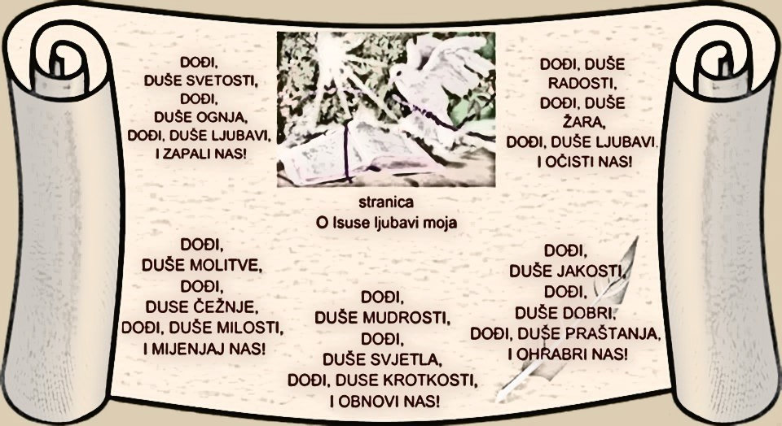

**PRIVREMENI RASPORED ŽUPNOG VJERONAUKA:**

**1 i 2 razred: četvrtkom iza nastave**

**5 i 6. Razred: četvrtkom u 17,00 sati**

**Firmanici: petkom u 17,00 sati**

**Prvopričesnici; subotom u 11,00 sati**

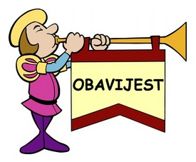

**SVETE MISE:**

**NEDJELJOM U**

**9,00 I 11,00 SATI**

|  |  |  |
| --- | --- | --- |
| Ponedjeljak  **Župne obavijesti**  17.rujna | 18,00 | Robert Bellarmino  + Barica Fištorvić rođ. Pevec (god) |
| Utorak,  18.rujna |  | Josip Kupertinski |
| Srijeda,  19.rujna |  | Januarije |
| četvrtak,  20.rujna |  | Andrija Kim |
| Petak,  21.rujna | 18,00 | Matej, apostol i evanđelist  + Janko Žunac |
| Subota,  22.rujna |  | Mauricije |
| Nedjelja,  23.rujna | 9,00  11,00 | **DVADESET I PETA NEDJELJA KROZ GODINU**  +OBITELJ Bartolac; + Josip, Jela Haluga; + Josip Bermarija; na jednu nakanu  POLDANJICA . PRO POPULO |

**Pastoralni listić**: Tjedni prilog Zvona svetog Ivana Krstitelja. Izdaje: Župa svetog Ivana Krstitelja Rečica, Rečica 47. 47203 Rečica. Glavni i odgovorni urednik: Lovro Zaplatić, župnik .Tel 047 713 002 /0992441234 e-mail : zupa.recica@zg-nadbiskupija.hr . Izlazi u 150 primjeraka.

**MOLITVENA ZAJEDNICA: SUSRET NEDJELJOM U 18,00 SATI.**

**U SUBOTU: 22. RUJNA U 18,30 SATI U VJERONAUČNOJ DVORANI SUSRET RODITELJA FIRMANIKA.SUSRETU SU OBAVEZNI SVI RODITELJI FIRMANIKA!**

**Primaju se pretplate za Mali koncil (Mak). Pretplatiti se možete u sakristiji. Učimo djecu od malih nogu pratiti katoličku štampu.**

**ČITAJ KATOLIČKU ŠTAMPU, KATOLIČKE KNJIGE. Upoznaj svoju vjeru, svoju crkvu!**

* DAROVI ZA POTREBE ŽUPE: svoje priloge za potrebe župe možete dati u župnom uredu, sakristiji ili u banci na račun. HR8124000081104962168 Župa sv. Ivana Krstitelja Rečica 47. Rečica ( s naznakom: za župu);
* DAROVE ZA OBNOVU UNUTRAŠNJOSTI župne crkve možete uplatiti direktno župniku ili u banci na isti broj i adresu ali s naznakom „za obnovu župne crkve“.
* To je važno da se zna za što je što. Jedno je za potrebe župe, a drugo za obnovu crkve.
* Hvala svima koji svojim darovima pomažu potrebe župe kao i obnovu naše župne crkve.